

PROGRAM RADA
ZA 2026. GODINU



Grubišno Polje, studeni 2025. god.

SADRŽAJ

UVOD 4
OPĆI PODATCI 6
MISIJA I VIZIJA KNJIŽNICE 7
PROSTOR I OPREMA 7
STRUČNO OSOBLJE KNJIŽNICE 8
IZVORI FINANCIRANJA 9
USTROJSTVO 10
NABAVA GRAĐE I KNJIŽNIČNI FOND 15
KORISNICI 16
POSEBNI PROGRAMI 17
SURADNJA I PARTNERSTVA 24
EDUKATIVNA I KULTUROLOŠKA DOGAĐANJA U 2026. GODINI 25

UVOD

Gradska knjižnica „Mato Lovrak“ (u daljnjem tekstu: Knjižnica) je knjižnična i kulturna ustanova koja svojom djelatnošću sudjeluje u ostvarivanju općeg kulturnog i obrazovnog programa Grada Grubišnog Polja. Knjižnica je po funkciji narodna pa je time usmjerena na izgradnju knjižničnog fonda u skladu s potrebama što šire populacije. Njen fond sadrži općeznanstvenu i popularno znanstvenu literaturu te beletristiku, prvenstveno za općeobrazovne potrebe, kao i potrebe razonode čitatelja. Za velik dio stanovnika Grubišnog Polja i okolice upravo je Knjižnica glavni izvor informacija i znanja, kao i raznih čitateljskih materijala za edukativne i rekreativne svrhe.
Polazeći od zakonskih i podzakonskih akata koji reguliraju knjižničnu djelatnost, prvenstveno Zakona o knjižnicama i knjižničnoj djelatnosti te Statuta Gradske knjižnice „Mato Lovrak“, Knjižnica u 2026. godini planira:
- obavljati stručne poslove:
  - nabavljati knjižnu i neknjižnu građu (knjige, AV građu, igračke, društvene igre, e-knjige, novine i časopise) za Dječji odjel, Odjel za odrasle, Studijski odjel i Područni odjel u Velikom Grđevcu;
  - računalno obrađivati građu te ju davati na korištenje;
  - pomagati korisnicima pri odabiru i korištenju građe te pružati točne informacije;
  - sudjelovati u izradi skupnih kataloga i baza podataka;
  - voditi dokumentaciju o korisnicima i građi;
  - razvijati informacijsko-referalnu službu i međuknjižničnu posudbu;
  - obavljati redovni godišnji otpis građe na kraju godine, a po potrebi i tijekom godine;
- poticati korištenje knjižnične građe i informacija;
- odlaziti na stručne skupove i usavršavanja u cilju kvalitetnijeg rada;
- pripremati i voditi književne susrete za djecu i odrasle, predavanja, edukacije korisnika, edukativne i kreativne radionice, izložbe, dječje igraonice i pričaonice, kvizove i druge aktivnosti;
- sudjelovati u ostalim kulturnim događajima na području Grada Grubišnoga Polja;
- kontinuirano ažurirati mrežne stranice Knjižnice (www.gkml.hr) i Facebook profil;
- kontinuirano se oglašavati u medijima;
- surađivati s odgojno-obrazovnim ustanovama u Gradu, kao i s drugim kulturnim i informativnim ustanovama, gospodarskim tvrtkama, udrugama, privatnim osobama i medijima.

Knjižnica želi zadržati postignutu razinu poslovanja postojećih knjižničnih sadržaja i usluga, društvenih vrijednosti u zajednici i izgrađenog identiteta u poslovanju. Planiranje Knjižnice ne zaustavlja se samo na postojećem, već kontinuiranim razvojem potičemo čitanje knjiga od najranije dobi te jačanje čitateljskih navika korisnika svih dobnih skupina. Tome se pridružuje cilj da Knjižnica postane središnji prostor u mjestu za provođenje slobodnog vremena djece i mladih. Želja nam je da svojom ulogom javnog prostora i mjesta okupljanja, korisnicima i posjetiteljima u Knjižnici bude ugodno i da se osjećaju opušteno, da Knjižnica bude mjesto gdje će susretati zanimljive ljude na susretima, predavanjima, kreativnim radionicama i gdje će im biti omogućeno da drugima pokažu put do znanja i zadovoljstva u životu.
Kroz suradnju s odgojno-obrazovnim ustanovama, kulturnim i informativnim ustanovama, gospodarskim tvrtkama i društvenim udrugama te medijima, Knjižnica se otvara široj javnosti. Njezin rad, ali i važnost u društvu se prepoznaje kao nešto što je važno za razvoj cjelokupnog društva.
Ovaj Program rada Knjižnice temelji se na:
- Ustavu Republike hrvatske,
- Zakonu o knjižnicama i knjižničnoj djelatnosti te podzakonskim aktima,
- Standardu za narodne knjižnice u Republici Hrvatskoj,
- IFLA-inom / UNESCO-ovom Manifestu za narodne knjižnice,
- IFLA-inim Smjernicama za narodne knjižnice i pratećim smjernicama za pojedine korisničke skupine i usluge u narodnim knjižnicama,
- Strateškom planu Gradske knjižnice „Mato Lovrak“ 2022.-2026.,
- Statutu Gradske knjižnice „Mato Lovrak“,
- drugim nadležnim zakonskim i podzakonskim aktima,
- ostalim stručnim, hrvatskim i međunarodnim dokumentima.

OPĆI PODATCI

Naziv knjižnice | Gradska knjižnica „Mato Lovrak“
Logo | 
Sjedište | Ivana Nepomuka Jemeršića 1, 43290 Grubišno Polje
Osnivač | Grad Grubišno Polje
Odgovorna osoba | Jelena Ćafor, mag. bibl. / ravnateljica
Matični broj | 02092212
OIB | 37076752996
Upisnik knjižnica | K-29/2
IBAN | HR3123860021813900003
Telefon | 043/485-016
Elektronička pošta | knjiznica.gp@gmail.com
Mrežna stranica | www.gkml.hr
Facebook profil | Gradska knjižnica Mato Lovrak

MISIJA I VIZIJA KNJIŽNICE

Vizija
Vizija Gradske knjižnice „Mato Lovrak“ je nastojanje da ova ustanova postane još prepoznatljivije kulturno središte i mjesto koje nudi brojne sadržaje za djecu i odrasle, središte čija je osnovna djelatnost nabava, čuvanje i davanje na korištenje knjižne i neknjižne građe te mjesto slobodnog pristupa cjelokupnom znanju i civilizacijskim tekovinama za sve građane. Poseban naglasak je na zavičajnoj zbirci koja je od velikog interesa za lokalnu sredinu.
Misija
Misija Gradske knjižnice „Mato Lovrak“ temelji se na pružanju provjerenih usluga koje odgovaraju obrazovnim i kulturnim potrebama svih stanovnika grubišnopoljskog kraja, bez obzira na dob, spol, mjesto stanovanja, nacionalnu pripadnost, rasu, vjersko ili političko uvjerenje.

PROSTOR I OPREMA

Knjižnica je smještena u zgradi Centra za kulturu i informiranje dr. Franjo Tuđman (lijevo krilo zgrade). Poslovanje knjižnice odvija se u prostoru od 240 m² koji obuhvaća Dječji odjel, Informativno-posudbeni odjel za odrasle, Studijski odjel s čitaonicom, Zavičajnu zbirku i spremište. Tijekom 2018. godine Odjel za odrasle adaptiran je i dio uredskog prostora proširen je za korisnike.
U svom sastavu Knjižnica ima i Područni odjel u Velikom Grđevcu (34m²).

Knjižnica je opremljena adekvatnim namještajem i računalno-tehnološkom opremom koja omogućuje kvalitetan i ugodan rad djelatnika, ali i korisnika svih odjela Knjižnice.
U 2026. godini Knjižnicu namjeravamo opremiti novim klima uređajem na Odjelu za odrasle kako bi se nadomjestio stari uređaj koji uslijed dugogodišnjeg korištenja više nije ispravan za rad.

STRUČNO OSOBLJE KNJIŽNICE

Djelatnici su vrijedan resurs bez kojeg se ne bi mogao neometano odvijati rad Knjižnice. U Knjižnici su zaposlene dvije djelatnice na neodređeno radno vrijeme te jedna djelatnica na određeno vrijeme (zamjena za porodiljni dopust) koje će sudjelovati u realizaciji poslova i aktivnosti u 2026. godini, i to:
- 1 knjižničarka/ravnateljica – Jelena Ćafor;
- 1 knjižničarka/ravnateljica – Antonela Stilinović (zamjena za porodiljni dopust);
- 1 knjižničarska suradnica – Ivana Ledić.
Knjižničarka/ravnateljica Jelena Ćafor će u prvoj polovici godine koristiti porodiljni dopust, a mijenjat će je Antonela Stilinović.
Računovodstvene poslove obavljat će Ljubica Krajačić, zaposlenica Centra za kulturu i informiranje dr. Franjo Tuđman.
Poslove spremačice obavljat će Vesna Čavić, također zaposlenica Centra za kulturu i informiranje dr. Franjo Tuđman.
Knjižnica će motivirati i podupirati djelatnike na stalno stručno usavršavanje kako bi bili spremni odrađivati sve vrste poslova i odgovoriti na zahtjeve i potrebe korisnika u suvremenom okruženju. U 2026. godini u planu su stručna usavršavanja djelatnika, stručni skupovi i sastanci:
- sastanci ravnatelja narodnih knjižnica Bjelovarsko-bilogorske županije;
- edukacije u organizaciji Centra za stručno usavršavanje knjižničara i Županijske matične službe;
- sudjelovanje na stručnim skupovima u organizaciji knjižnica i knjižničarskih društva.

IZVORI FINANCIRANJA

U 2026. godini Knjižnica će se financirati iz:
- proračuna Grada Grubišnog Polja (plaće radnika, materijalni troškovi te nabava dugotrajne imovine – knjige, računalna i druga uredska oprema);
- proračuna Ministarstva kulture i medija RH (nabava knjižnične građe te sufinanciranje odobrenih projekata i programa);
- proračuna Bjelovarsko-bilogorske županije (sufinanciranje odobrenih programa);
- vlastitih prihoda Knjižnice (pokrivanje putnih troškova i nadopuna knjižnične građe);
- proračuna Općine Veliki Grđevac (nadopuna knjižnične građe i pokrivanje ostalih troškova poslovanja Područnog odjela knjižnice u Velikom Grđevcu).

Knjižnica redovito prati natječaje i pozive za sufinanciranje redovite djelatnosti ustanova, ali i posebnih programa u kulturi.
Na osnovu javnog poziva za sufinanciranje programa kulturnog razvitka koje je raspisalo Ministarstvo kulture i medija Republike Hrvatske za 2026. godinu aplicirani su sljedeći programi s navedenim iznosima koji su traženi od Ministarstva:
1. “Nabava nove knjižnične građe“ …………………… 8.000,00 €
2. „Ljeto s knjižnicom“ ………….. …………………… 2.170,00 €
3. „Dječji tjedan s knjižnicom“ …………..……............. 2.664,64 €
4. „Čitam i rastem“ ……………………………………. 2.672,56 €
5. „Misli zeleno!“ ………………………………………. 2.600,00 €
____________________________________________________________
UKUPNO………………………………………....................... 18.107,20 €

Na Javni poziv za predlaganje programa javnih potreba u kulturi Bjelovarsko-bilogorske županije za 2026. godinu apliciran je sljedeći program:
1. “Čitateljski vremeplov“ …………………………… 1.000,00 €

USTROJSTVO

Svoju stručnu knjižničnu te odgojno-obrazovnu djelatnost u 2026. godini Knjižnica će obavljati kroz sljedeće odjele:
- Dječji odjel;
- Odjel za odrasle;
- Studijski odjel;
- Područni odjel knjižnice u Velikom Grđevcu.

DJEČJI ODJEL S IGRAONICOM I PC-KUTKOM

Dječji odjel nalazi se u prizemlju Knjižnice, a posjeduje bogat i raznolik fond slikovnica, društvenih igara, igračaka, multimedijalne građe te knjiga primjerenih uzrastu svojih korisnika, a to su djeca od najranije dobi pa sve do završetka osnovnoškolskog obrazovanja.
U 2026. godini naši najmlađi korisnici moći će provesti svoje slobodno vrijeme na Dječjem odjelu uz čitanje zanimljivih i edukativnih slikovnica i knjiga, igranje društvenih igara, ali i uz mnogobrojne aktivnosti koje će se na njemu održavati. Neke od njih su: dječje kreativne radionice, glazbene i likovne radionice, igraonice, pričaonice, književni susreti, dječji igrokazi, filmske projekcije i sl.
Zahvaljujući sredstvima Grada Grubišnoga Polja i Ministarstva kulture i medija Republike Hrvatske, PC-kutak Dječjeg odjela opremljen je suvremenim računalima pa će djeca i dalje imati mogućnost rada i igranja po slobodnom izboru na računalima s pristupom internetu.
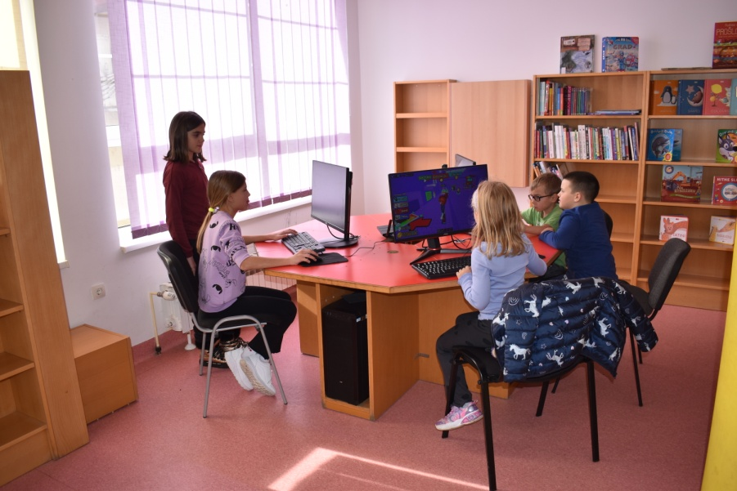

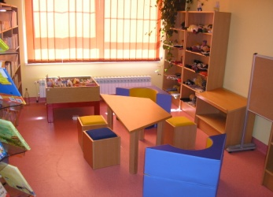
INFORMATIVNO-POSUDBENI ODJEL ZA ODRASLE

Odjel za odrasle nalazi se na prvom katu Knjižnice. Na njemu će se u 2026. godini obavljati sljedeći poslovi: učlanjivanje korisnika knjižnice, nabava građe, računalna obrada knjižnične građe, katalogizacija i tehnička obrada građe, zaštita građe te briga o njenom svakodnevnom smještaju na policama, pružanje informacija o knjižničnoj građi, fotokopiranje građe, međuknjižnična posudba, educiranje korisnika o samostalnom pronalaženju građe na policama i pretraživanju digitalnog kataloga Knjižnice, posudba knjižne i neknjižne građe, vođenje blagajne, vođenje statistika, selekcija i pročišćavanje građe, vršenje redovitog izlučivanja i otpisa građe, priprema i postavljanje izložbi, održavanje sastanaka čitateljskog kluba, priprema i održavanje književnih večeri, predavanja, natjecanja u čitanju, čitateljskih kvizova, likovnih i kreativnih radionica za odrasle, osmišljavanje raznih programa i projekata te njihovo apliciranje na otvorene natječaje.

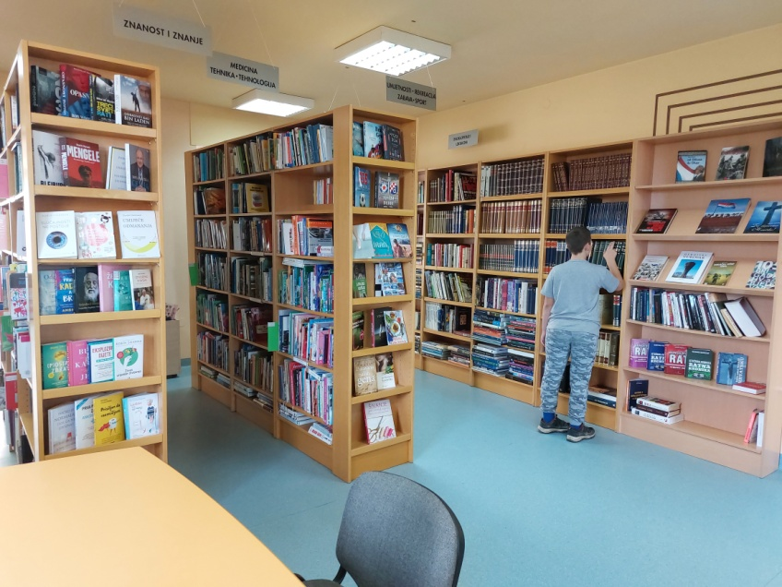

STUDIJSKI ODJEL S ČITAONICOM
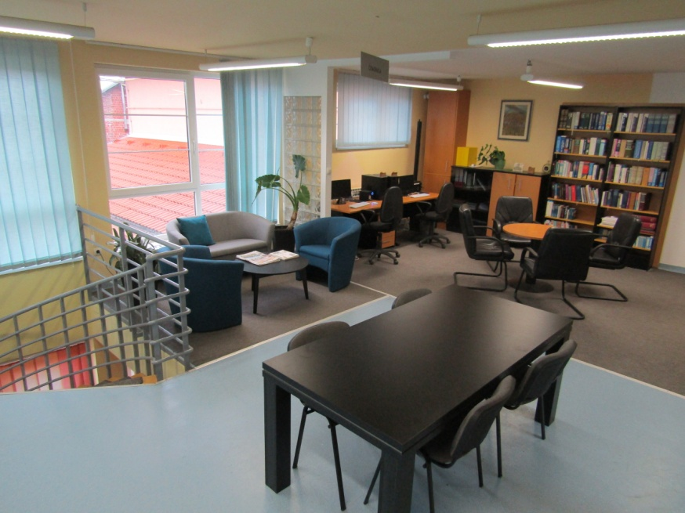
Studijski odjel također se nalazi na prvom katu Knjižnice. Na njemu je smještena referentna zbirka koja se sastoji od različitih enciklopedija, leksikona i rječnika, a po potrebi korisnika i dalje će se koristiti slobodno. U sklopu Studijskog odjela nalazi se i čitaonica koja sadrži dvanaest mjesta za čitanje i rad korisnika.

Studijski odjel ima dva računala za korisnike s pristupom internetu te na taj način pruža mogućnost samostalnog rada u knjižnici uz korištenju referentne zbirke.
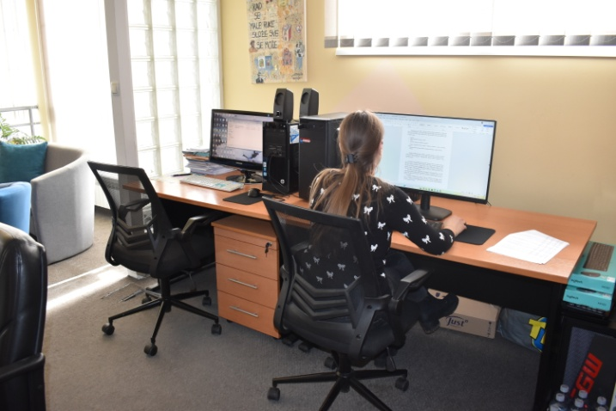

Djelatnosti koje će se u 2026. godini obavljati na Studijskom odjelu su: pohrana i sortiranje novina i časopisa, omogućavanje čitanja dnevnog tiska te drugih stručnih i zabavnih periodičkih publikacija, omogućavanje samostalnog korištenja računala korisnicima za vlastite potrebe, obučavanje korisnika za samostalno pretraživanje kataloga Knjižnice, pomoć korisnicima u pronalasku stručne građe za izradu seminara te završnih i diplomskih radova.
Za sve korisnike u 2026. godini u ponudi će biti veliki izbor novina i časopisa – Večernji list, 043 Bjelovarsko-bilogorski vjesnik, Gospodarski list, Story, Cosmopolitan, OK, Meridijani, Smib, Moj stan, Udruga, Vatrogasni vjesnik, History, Doktor u kući i Phralipen – glasilo romske nacionalne manjine u RH.
ZAVIČAJNA ZBIRKA
Zavičajna zbirka izdvojena je kao zasebni prostor unutar Odjela za odrasle. Izgradnja, zaštita i promocija zavičajne zbirke kao izvora građe za razvoj duhovne i materijalne kulture zavičaja bitna je sastavnica rada svake Knjižnice, pa tako i naše. Svim korisnicima omogućen je uvid u zavičajnu građu uz prisutnost knjižničarke. Kroz zavičajnu građu upoznajemo i stječemo znanje o kulturi, povijesti, tradiciji, o djelovanju i radu značajnih osoba, umjetničkom stvaralaštvu te drugim specifičnostima kulturno-povijesnog naslijeđa zavičaja. Posebnu vrijednost naše zavičajne zbirke čini rukopis Ivana Nepomuka Jemeršića iz 1897. godine te ostala građa starijeg izdanja vezana uz naš kraj.
Svake godine zbirku nastojimo obogatiti s po nekoliko novih naslova, a tako će biti i tijekom 2026. godine kada planiramo još više obogatiti zavičajnu zbirku u kojoj se nalaze knjige, brošure, periodika, plakati i ostala građa koja govori o povijesti našeg grada.
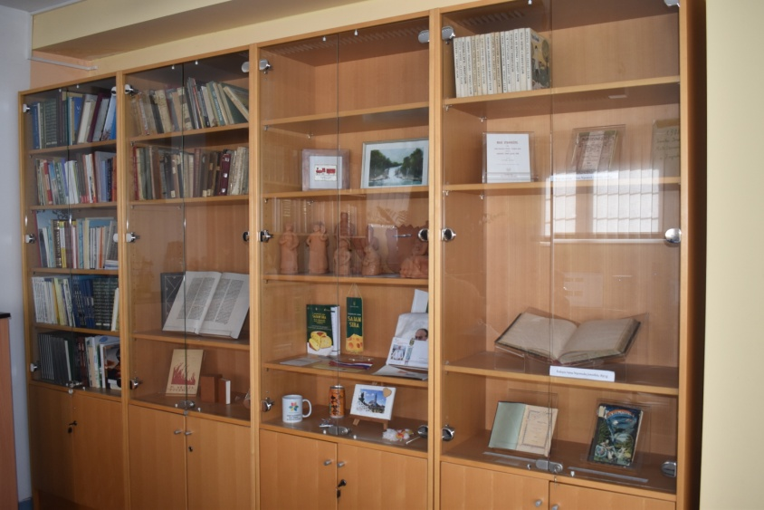

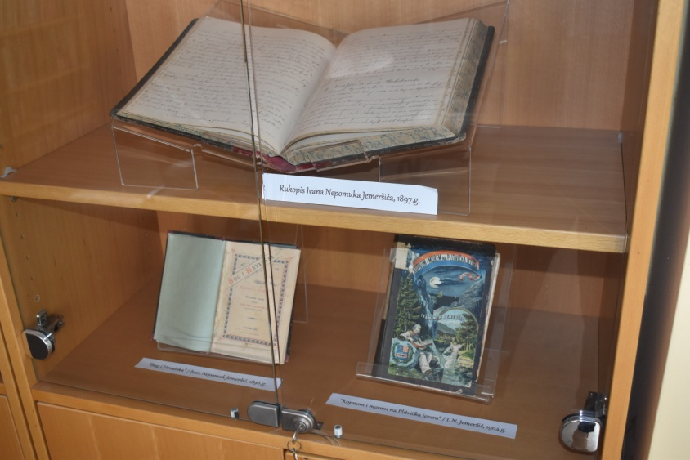

PODRUČNI ODJEL KNJIŽNICE U VELIKOM GRĐEVCU

Područni odjel knjižnice u Velikom Grđevcu preseljen je u novi prostor u prosincu 2021. godine. U 2022. godini je opremljen novim stolnim računalom i printerom, čime je osiguran neometan rad knjižničarke, no još uvijek je potrebno dio amortiziranog namještaja zamijeniti s novim (police, kutija za slikovnice, stolovi sa stolicama itd.).
U 2026. godini također planiramo povećati fond knjiga kupnjom sredstvima Ministarstva kulture i medija te Općine Veliki Grđevac.
U realizaciji rada sudjelovat će jedna djelatnica koja će obavljati sljedeće poslove: učlanjivanje korisnika knjižnice, računalnu obradu knjižne građe, inventarizaciju, klasifikaciju i signiranje građe, poslove zaštite građe te brige o njenom svakodnevnom smještaju na policama, pružanje informacija o knjižničnoj građi, vođenje blagajne.

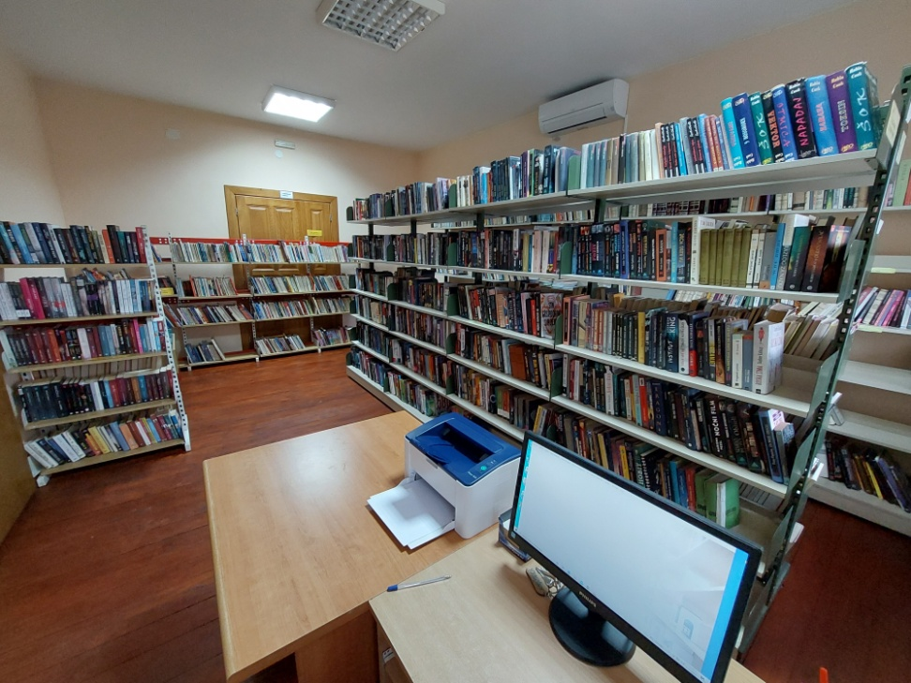

NABAVA GRAĐE I KNJIŽNIČNI FOND

Kontinuirani razvoj zbirki i praćenje noviteta na tržištu pretpostavka je kvalitetnog funkcioniranja Knjižnice i zadovoljstva potreba naših korisnika. Kako bismo Knjižnicu što više otvorili našim korisnicima, odlučili smo za njih nabavljati raznovrsnu knjižničnu građu na sljedeće načine:
- kupnjom;
- otkupom Ministarstva kulture i medija;
- darom;
- zamjenom (naknada za izgubljene primjerke).

Izgradnja knjižničnog fonda temeljna je djelatnost Knjižnice za koju je potrebno sustavno planiranje i nadograđivanje nabavne politike, uzimajući u obzir korisničke potrebe.
S obzirom na to da su posljednjih godina značajno smanjena sredstva za nabavu građe od Ministarstva kulture i medija, od velikog značaja su nam sredstva za nabavu knjižnične građe koja nam osigurava naš Osnivač. U skladu s time, u 2026. godini knjižnica planira nabaviti oko 1200 novih jedinica knjižne i neknjižne građe. U skladu s potrebama korisnika nabava je planirana u omjeru: 40 % beletristike, 25 % popularno-znanstvene i znanstvene literature, 30 % literature za djecu i 5 % priručne literature.
Kako bismo išli u korak s napretkom i inovacijama u svijetu knjižničarstva, ali i zbog zadovoljavanja potreba naših korisnika za čitanjem različitih vrsta knjižnične građe, i u 2026. godini ćemo nabavljati elektroničku građu te tako korisnicima pružiti mogućnost posudbe e-knjiga.
Knjižničnu računalnu mrežu i dalje će održavati varaždinska tvrtka Point software d.o.o.. U suradnji s tom informatičkom tvrtkom provedena je sustavna sistematizacija naše knjižnice u računalnom programu Metel-Win koji koristi većina narodnih i školskih knjižnica u sjeverozapadnoj Hrvatskoj.

KORISNICI

Prema Zakonu o knjižnicama i knjižničnoj djelatnosti (NN 17/19) zadaća knjižnica u Republici Hrvatskoj je da nastoje zadovoljiti obrazovne, kulturne i informacijske potrebe svih građana na području svoga djelovanja te da promiču čitanje i druge kulturne aktivnosti u cilju unapređivanja ukupnoga kulturnoga života zajednice. Potrebe korisnika zadovoljavaju se nabavom knjižnične građe prema iskazanim potrebama i željama korisnika, suradnjom sa srodnim ustanovama kroz organizaciju zajedničkih programa s ciljem poticanja čitanja i promoviranja knjižnice kao zajedničkog, svima dostupnog prostora.
Rad s korisnicima je primarna djelatnost koja obuhvaća učlanjivanje, posudbu, povrat te međuknjižničnu posudbu građe, odgovaranje na informacijske upite, upućivanje korisnika u korištenje knjižničnog fonda te samostalni pronalazak informacija, brigu o ažuriranju baze korisnika, kopiranje i skeniranje, vođenje kulturno-animacijskih programa, promicanje informacijske i informatičke pismenosti, izrada tematskih izložbi i sl. Sve knjižnične aktivnosti namijenjene korisnicima bit će usmjerene prema filozofiji knjižnice kao „trećeg prostora“.
Knjižnica će nastojati maksimalno u okviru svojih mogućnosti biti na raspolaganju korisnicima i njihovim potrebama. Korisnicima će biti omogućeno korištenje prostora i usluga Knjižnice u skladu s Pravilnikom o uvjetima i načinu korištenja knjižne i neknjižne građe i usluga u Gradskoj knjižnici „Mato Lovrak“ donesenim 1. travnja 2019. godine.
U 2026. godini pokušat ćemo što više uključiti naše korisnike u rad Knjižnice na sljedeće načine:
- uključivanjem korisnika u planiranje nabave knjižnične građe putem „knjige želja“ u koju korisnici zapisuju naslove knjiga koje žele da Knjižnica nabavi;
- besplatnim upisom učenika prvih razreda osnovne i srednje škole u Knjižnicu početkom školske godine;
- besplatnim upisom osoba s invaliditetom i umirovljenika iznad 65 godina starosti tijekom cijele godine;
- besplatnim upisom najčitatelja iz prethodne kalendarske godine;
- akcijskim učlanjenjima u pola cijene za vrijeme Mjeseca hrvatske knjige 15. listopada – 15. studenoga 2026. godine.

POSEBNI PROGRAMI

KREATIVNE RADIONICE

Kreativne radionice su, uz redovan rad, najzastupljenije aktivnosti koje provodimo u Knjižnici s obzirom na to da se održavaju gotovo svakog tjedna. Organiziramo ih za djecu, mlade i odrasle, a sukladno tome određujemo temu i tehnike kojima će se radionice provoditi. Ovakve radionice posebno su važne za djecu, budući da višestruko doprinose njihovom razvoju, tako da su radionice prilagođene različitim uzrastima i mogućnostima djece, no cilj im je svima isti – pomoć u pravilnom intelektualnom, estetskom, radnom i kreativnom razvoju.
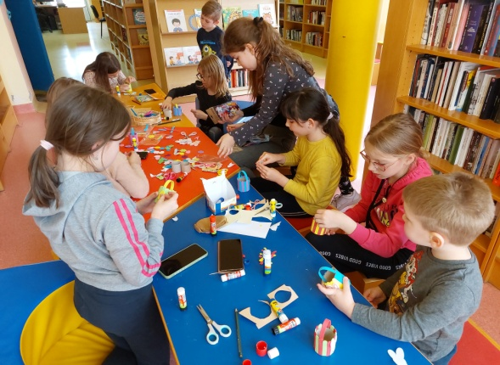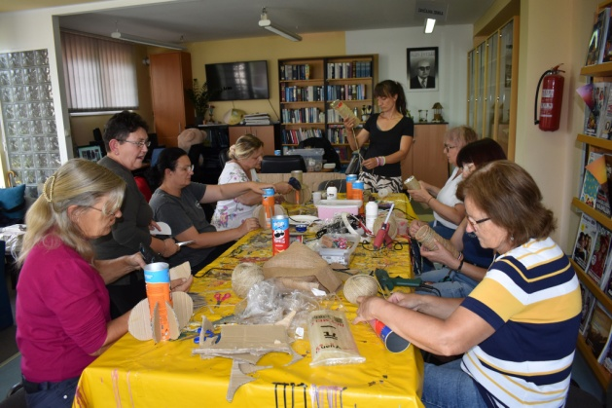

EDUKATIVNA PREDAVANJA

U našoj Knjižnici tijekom godine organiziramo različita predavanja u suradnji s vanjskim suradnicima i stručnjacima za određena područja. Predavanja su raznovrsna i namijenjena korisnicima različitih dobnih skupina – od beba i djece najranije dobi pa sve do osoba treće životne dobi. I u 2026. godini planiramo održati predavanja koja pokrivaju više različitih tematika: važnost čitanja djeci od najranije dobi, sigurnost na internetu, razvoj u sigurnom obiteljskom okruženju, pozitivan utjecaj knjige na čovjekov cjelokupni razvoj, važnost pravilne i uravnotežene prehrane.
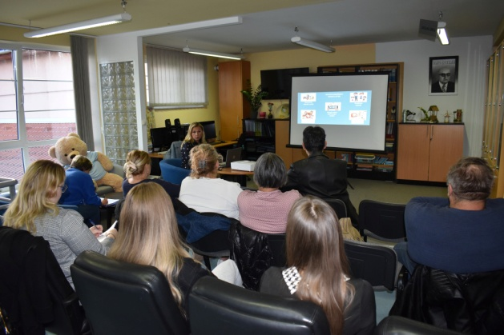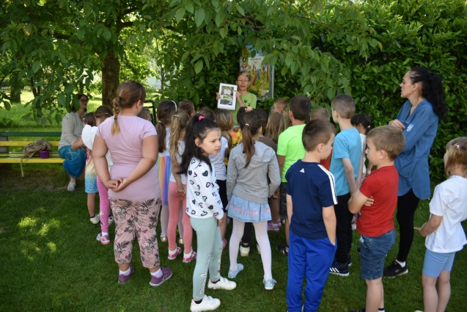

IZLOŽBE

Svake godine u Knjižnici postavljamo nekoliko izložbi koje su dostupne za razgledavanje našim korisnicima, ali i organiziranim grupama koje dolaze u posjet Knjižnici. Tijekom 2026. godine planirano je postavljanje većih izložbi u ožujku povodom obilježavanja Međunarodnog dana žena, u kolovozu je planirana Eko-izložba te u listopadu/studenome izložba za vrijeme trajanja Mjeseca hrvatske knjige. Osim navedenih, planirano je postavljanje i četiri manje prigodne izložbe u staklenim vitrinama i panoima na Dječjem odjelu Knjižnice.
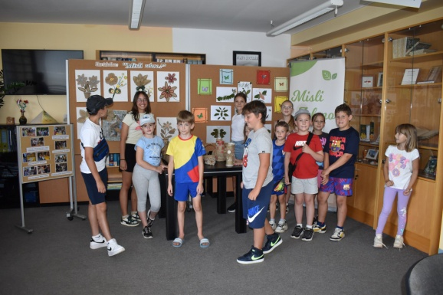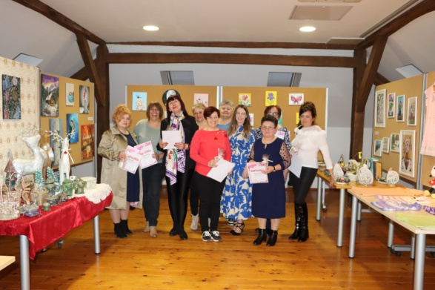

PROMOCIJE KNJIGA

Jedna od važnijih aktivnosti vezana uz knjižnice i knjižnično djelovanje je organiziranje promocija novih knjiga domaćih autora. Organiziranje promocija i književnih druženja važno je zbog promoviranja i povećanja vidljivosti pojedinih autora i njihovih djela u društvu, ali i zbog upoznavanja čitatelja s autorima što doprinosi većoj međusobnoj povezanosti te boljem razumijevanju pročitanih djela, kao i samog autora. Sve to rezultira većom ljubavlju prema knjigama i stvaranju novih čitatelja, a ujedno i korisnika naše Knjižnice. U 2026. godini planiramo održati pet promocija knjiga za odrasle te jednak broj promocija i književnih druženja za djecu i mlade.

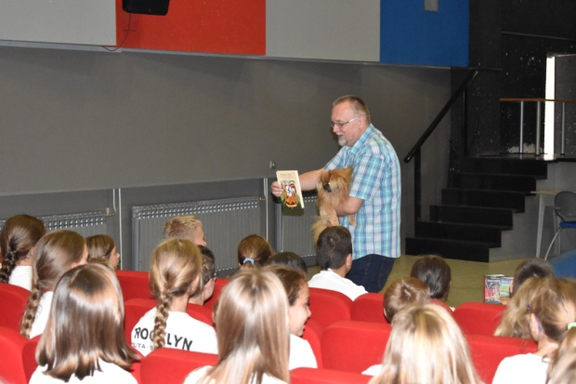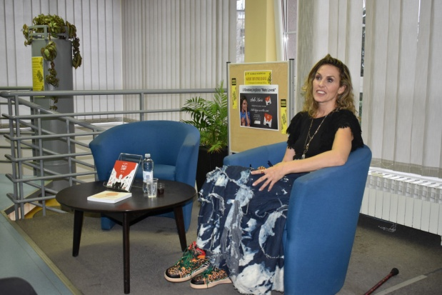

NOĆ KNJIGE

Noć knjige je manifestacija pokrenuta 2012. godine, kako bi se, bez zatvaranja očiju pred često nelijepom svakodnevicom, barem na jedan dan govorilo o čaroliji stvaranja i radosti čitanja knjiga. Cilj projekta je kroz jedinstvenu manifestaciju potaknuti kulturu čitanja i uvažavanja knjige kao civilizacijskog i kulturnog dosega te dati poticaj razgovoru o statusu i važnosti knjige u suvremenom društvu. Povod za to pružaju nam Svjetski dan knjige i autorskih prava (23. travnja) i Dan hrvatske knjige (22. travnja). Naša Knjižnica će u 2026. godini povodom obilježavanja Noći knjige organizirati raznovrsni program za širu publiku koji počinje u dopodnevnim satima književnim susretom i kreativnom radionicom za djecu, nastavlja se u popodnevnim i večernjim satima promocijom knjige za odrasle.

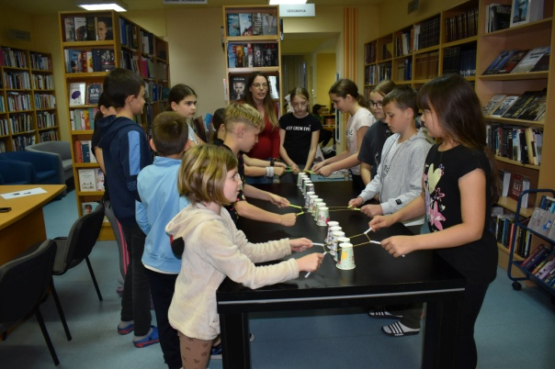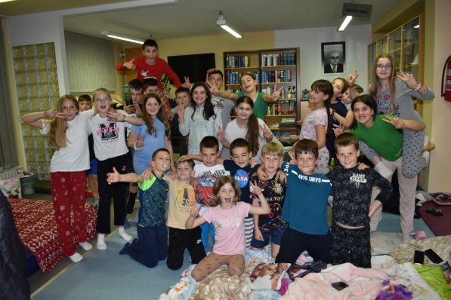

LJETO S KNJIŽNICOM

U ljetnim mjesecima Gradska knjižnica „Mato Lovrak“ nastoji privući što više djece animirajući ih mnoštvom različitih aktivnosti kako bi svoje ljetne praznike proveli što zanimljivije i veselije. Program „Ljeto s knjižnicom“ provodimo već nekoliko godina, a cilj nam je animirati djecu koja zbog različitih razloga nisu u mogućnosti praznike provesti izvan mjesta stanovanja, već ih provode u svome gradu. S obzirom na to da je broj takve djece sve veći željeli bismo im pripremiti što više različitih aktivnosti pa ćemo tako i u 2026. godini u sklopu ovog programa za njih organizirati kreativne radionice, pričaonice, zabavne igre, natjecanja u društvenim igrama, dječje partyje, plažu u gradu, knjižnicu na otvorenom i druge slične aktivnosti.
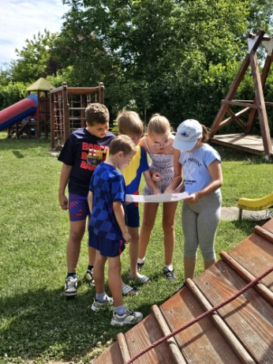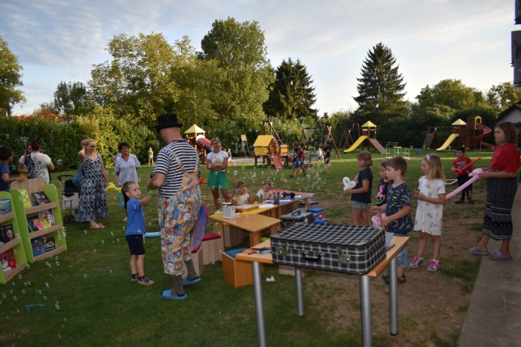

NATJECANJE U ČITANJU NAGLAS

Natjecanje u čitanju naglas je nacionalni program koji je pokrenula Narodna knjižnica i čitaonica „Vlado Gotovac“ Sisak 2012. godine, a od 2017. godine u njemu sudjeluje i naša Knjižnica. Program je pokrenut s ciljem poticanja djece na čitanje i razvijanje ljubavi prema pisanoj riječi. S obzirom na pozitivna iskustva u provođenju ovog programa, i u 2026. godini planiramo održavanje gradske razine natjecanja na kojem sudjeluju djeca osnovnih škola iz Grubišnog Polja, Velikog Grđevca, Velike Pisanice i Nove Rače.

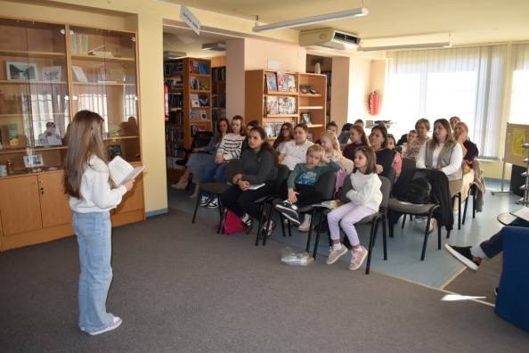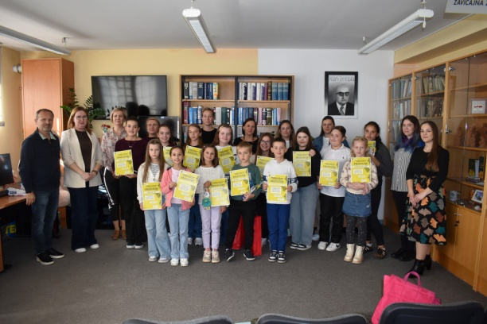

DJEČJI TJEDAN S KNJIŽNICOM

Gradska knjižnica „Mato Lovrak“ posebnu pažnju posvećuje Dječjem odjelu knjižnice koji ujedno okuplja najveći broj korisnika. Kroz program „Dječji tjedan s knjižnicom“ koji planiramo provesti u Dječjem tjednu želimo privući djecu različitog uzrasta i animirati ih na zajedničko druženje i igru kroz gostovanje animatora i maskota, kreativne radionice, kazališnu predstavu, pričaonice, dječje zabavne igre, večer izazova i dječji party za završetak Dječjeg tjedna.

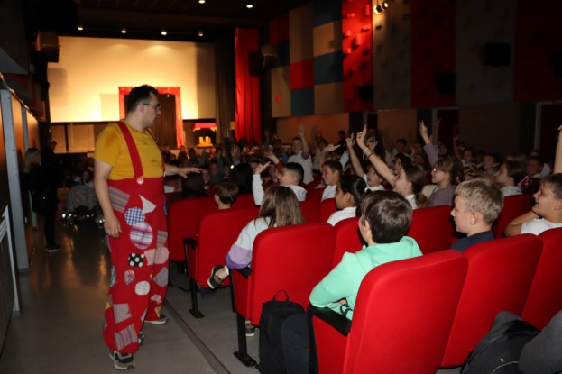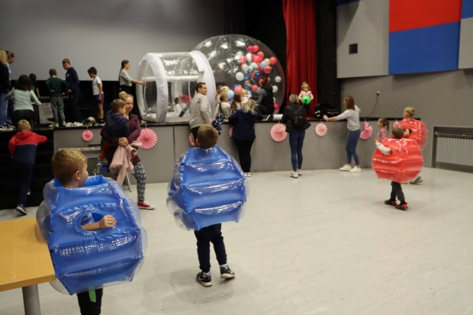

MJESEC HRVATSKE KNJIGE
Mjesec hrvatske knjige je manifestacija koja se odvija pod pokroviteljstvom Ministarstva kulture Republike Hrvatske, promiče čitanje kao društvenu vrijednost i knjigu kao kulturno dobro. U raznovrsne programe uključene su narodne knjižnice širom Hrvatske te brojne druge institucije. Manifestacija se održava svake godine od 15. listopada do 15. studenoga. U 2026. godini tijekom mjeseca knjige planirane su brojne aktivnosti, a neke od njih su kreativne radionice za djecu i odrasle, edukativna predavanja, organizirani grupni posjeti učenika osnovne i srednje škole, promocija knjige za odrasle te književni susret za djecu predškolskog i osnovnoškolskog uzrasta.

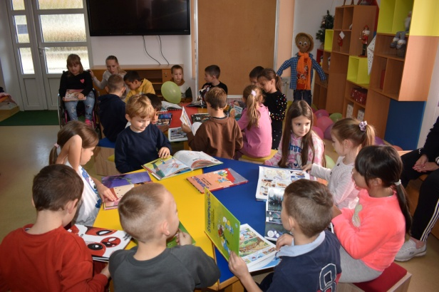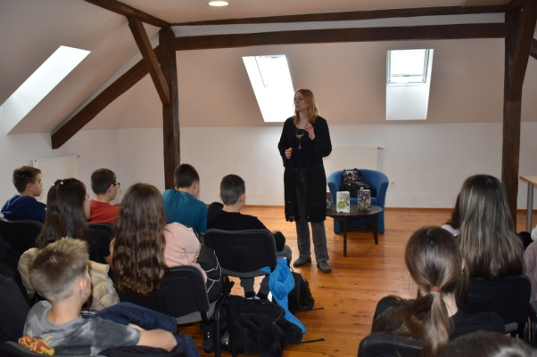

ČITATELJSKI KLUB
Gradska knjižnica „Mato Lovrak“ kroz Odjel za odrasle s čitaonicom ima savršene uvjete za stvaranje čitateljskih klubova. Upravo zbog toga, ali i zbog velikog broja upita zainteresiranih korisnika, u našoj Knjižnici od 2019. godine postoje čitateljski klub mladih „Čitam, dakle jesam“ i čitateljski klub za odrasle „Kava, cimet i miris knjige“. Postojanje ovih čitateljskih klubova u našemu gradu ima veliki značaj u promicanju i poticanju čitanja, razvijanju svijesti o važnosti i utjecaju čitanja i pismenosti među mladim i odraslim građanima. Sastanci čitateljskih klubova u 2026. godini održavat će se kao i do sada jednom mjesečno.
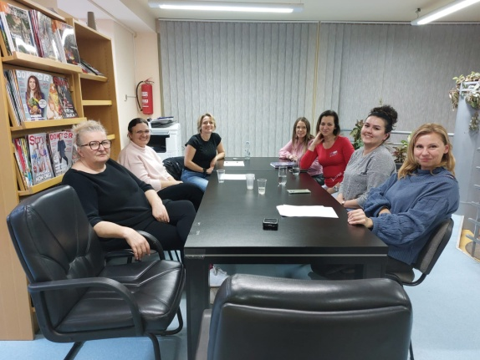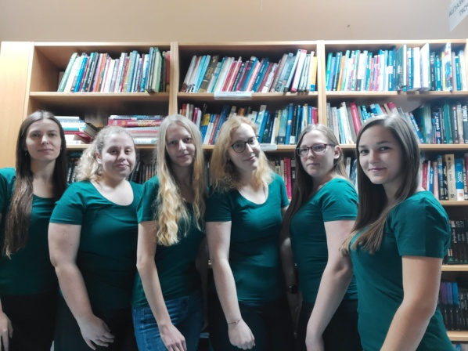

SUSRETI NAJČITATELJA BBŽ

Potaknuti velikim brojem članova narodnih knjižnica koji godišnje pročitaju iznimno velik broj djela, knjižničari na razini županije pokrenuli su program Susreti najčitatelja Bjelovarsko-bilogorske županije kako bi se posebno istaknuli i nagradili najčitatelji svih narodnih knjižnica u županiji, a svake godine se susret održava u jednom od gradova naše županije. Ovaj program će se u 2026. godini održati po 22. put, a cilj programa je popularizacija knjige i promoviranje čitanja među korisnicima svih dobnih skupina.

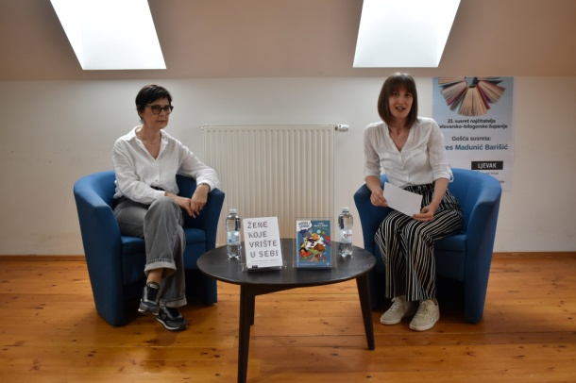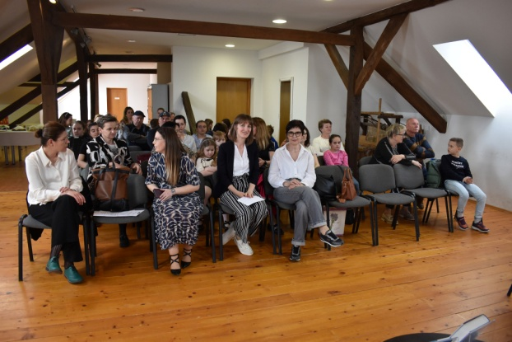

ČITAM I RASTEM

Ovim programom nastojimo u Knjižnicu privući skupinu najmanjih korisnika – bebe od 0 do 3 godine, a s njima i njihove roditelje. To postižemo provođenjem različitih aktivnosti zanimljivih upravo toj ciljanoj skupini, kao što su održavanje mjesečnih sastanaka na Dječjem odjelu Knjižnice, održavanje edukativnih predavanja pod vodstvom pedijatrice Marije Čatipović, psihologinje Jelene Heštera, patronažne sestre Danice Bijelić te knjižničara i dječjih psihologa, podjela prigodnih poklon paketa za poticanje čitanja novorođenim bebama u tekućoj godini. Cilj ovog programa je poticanje i razvijanje predčitalačkih navika kod djece od najranije dobi te privlačenje nove skupine korisnika u Knjižnicu.
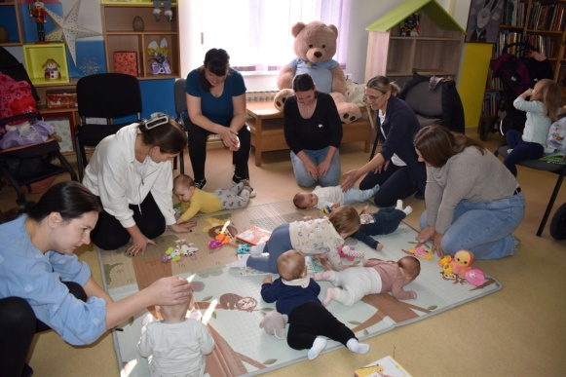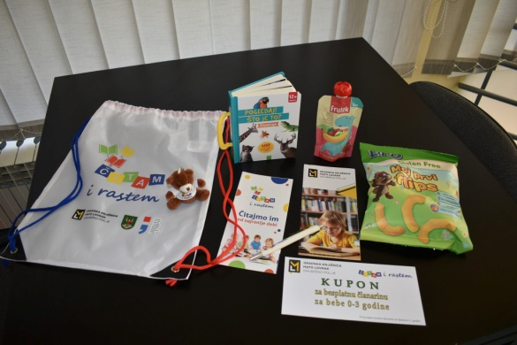

MISLI ZELENO!

Ovim programom naša Knjižnica se pridružuje Zelenim knjižnicama koje u sklopu svoje djelatnosti konstantno educiraju javnost o važnosti zaštite okoliša i održivom načinu života. Program će se ostvariti kroz aktivnosti poput edukativnih predavanja, održavanja eko radionica, postavljanja tematske izložbe, terenske nastave za djecu te akcije osnivanja slobodnih knjižnica u osnovnoj školi i dječjem vrtiću. Cilj je pridonijeti razvoju zelene pismenosti i ekološke osviještenosti građana, stjecanje znanja i vještina potrebnih za poboljšanje kvalitete vlastitog života i života čitave zajednice, ali kao i kod ostalih programa cilj nam je i privući novu nišu mladih korisnika koji su sve više zainteresirani za ekološke teme.

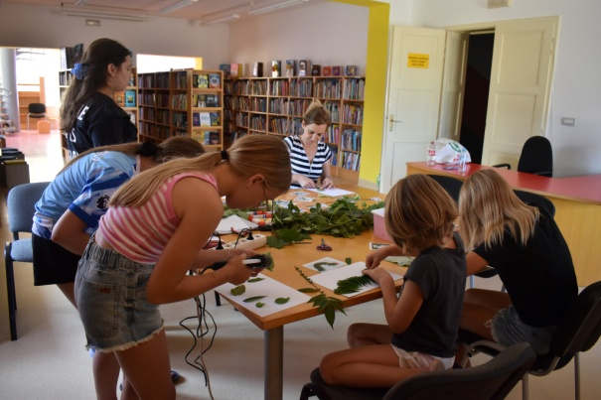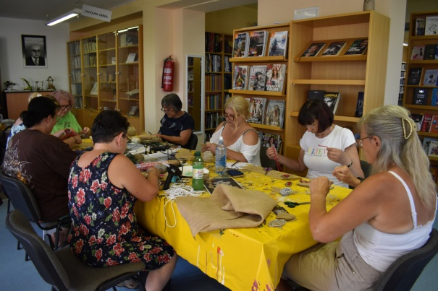

SURADNJA I PARTNERSTVA

Knjižnica će i nadalje nastaviti razvijati dobre suradničke odnose unutar lokalne zajednice, ali i šire. Kroz suradnju s odgojno-obrazovnim ustanovama, kulturnim i informativnim ustanovama, gospodarskim tvrtkama, društvenim udrugama i medijima, Knjižnica se otvara široj javnosti. Njezin rad, ali i važnost u društvu se prepoznaje kao nešto što je važno za razvoj društva uopće.
S obzirom na dosadašnju izvrsnu suradnju s gotovo svim institucijama u gradu, u 2026. godini također planiramo nastaviti u tom smjeru. Upravo prezentiranje rada Knjižnice kroz kontinuiranu pozitivnu suradnju s udrugama i institucijama grada i šire, dokaz su ostvarenja našega cilja koji treba stalno razvijati i unaprjeđivati.
Najznačajniji suradnici Knjižnice u 2026. godini bit će:
- Centar za kulturu i informiranje dr. Franjo Tuđman
- Turistička zajednica područja Južna Bilogora
- Dječji vrtić „Tratinčica“
- OŠ Ivana Nepomuka Jemeršića
- SŠ Bartola Kašića
- Udruga Iglica
- Udruga mladih „Grubiša“
- Radio Grubišno Polje
- Patronažna služba Doma zdravlja Grubišno Polje
- Centar za inkluziju i socijalne usluge Grubišno Polje
- Obiteljski centar, Područna služba Bjelovarsko-bilogorska
- narodne knjižnice Bjelovarsko-bilogorske županije.
Kako bi javnost bila obaviještena o našim aktivnostima i dalje ćemo održavati mrežnu stranicu naše knjižnice (www.gkml.hr) i Facebook profil (Gradska knjižnica Mato Lovrak) na kojima se nalaze noviteti te sve aktivnosti naše Knjižnice popraćene fotografijama.

EDUKATIVNA I KULTUROLOŠKA DOGAĐANJA U 2026. GODINI

Jedna od obveza Knjižnice je organizirati i provoditi kulturna i edukativna događanja. Sukladno tome, Knjižnica će svaki mjesec održati nekoliko takvih događanja. Posebno će se obilježavati značajniji datumi u godini te važne obljetnice.

IZDVOJENE AKTIVNOSTI PO MJESECIMA:
Siječanj
- 12.-21.1.2026. - ciklus zimskih kreativnih radionica za djecu;
- 22.-31.1.2026. – “Veselimo se zimi” - izložba dječjih radova u staklenom panou u predvorju Knjižnice;
- Održavanje sastanka čitateljskog kluba;
- Zadnji tjedan u mjesecu - sastanak za mame i bebe u sklopu projekta „Čitam i rastem“.

Veljača
- 13.2.2026. - „Ljubav je u zraku“ - obilježavanje Valentinova kreativnom radionicom za djecu različitih uzrasta;
- 16.2.2026. – „Vesele maske“ – kreativna radionica za djecu povodom maškara;
- Obilježavanje Međunarodnog dana materinskog jezika na Dječjem odjelu;
- Zadnji tjedan u mjesecu - sastanak za mame i bebe u sklopu projekta „Čitam i rastem“.

Ožujak
- 4. i 5.3.2026. - obilježavanje Međunarodnog dana žena kreativnim radionicama za djecu i odrasle;
- 6.3.2026. – „Večer poezije i vina“ povodom obilježavanja Međunarodnog dana žena;
- Obilježavanje Dana hrvatskog jezika (11.-17. ožujka);
- 18.3.2026. – obilježavanje Dana očeva kreativnom radionicom za djecu;
- 19.3.-1.4.2026. - ciklus uskrsnih kreativnih radionica za djecu i odrasle;
- Održavanje sastanka čitateljskog kluba.

Travanj
- 1.4.2026. - obilježavanje „Dana dječje knjige“ i rođendana kampanje Čitaj mi! na Dječjem odjelu knjižnice, čitaonicom u DV Tratinčica i opremanjem knjižničnih kutaka u liječničkim ordinacijama;
- 2.4.2026. – Potraga za pisanicama za djecu i kreativna radionica
- 22.-24.4.2026. - obilježavanje „Noći knjige“ na Dječjem odjelu i Odjelu za odrasle uz prigodne radionice, pričaonice te književne susrete za djecu i odrasle;
- 22.4.2026. - održavanje Susreta najčitatelja Bjelovarsko-bilogorske županije uz književni susret;
- Održavanje sastanka čitateljskog kluba;
- Zadnji tjedan u mjesecu - sastanak za mame i bebe u sklopu projekta „Čitam i rastem“.

Svibanj
- 6.5.2026. - obilježavanje Majčinog dana kreativnom radionicom za djecu;
- 15.5.2026. - obilježavanje Međunarodnog dana obitelji edukativnim predavanjem stručnih radnika Obiteljskog centra, Područne službe Bjelovarsko-bilogorske;
- Edukativna predavanja u sklopu projekta „Misli zeleno!“;
- Održavanje sastanka čitateljskog kluba;
- Zadnji tjedan u mjesecu - sastanak za mame i bebe u sklopu projekta „Čitam i rastem“.

Lipanj
- 3.6.2026. - Obilježavanje Svjetskog dana zaštite okoliša predavanjem i edukativnom radionicom za djecu;
- 3.-25.6.2026. - ciklus „Eko-radionica“ za djecu i odrasle;
- 23.6.-23.7.2026. - Provedba 1. djela programa „Ljeto s knjižnicom“ uz brojne aktivnosti za djecu;
- Održavanje sastanka čitateljskog kluba;
- Zadnji tjedan u mjesecu - sastanak za mame i bebe u sklopu projekta „Čitam i rastem“.

Srpanj
- 23.6.-23.7.2026. - Provedba 1. djela programa „Ljeto s knjižnicom“ uz brojne aktivnosti za djecu;
- 20.-31.7.2026. – izložba radova s eko radionica „Misli zeleno!“;
- Održavanje sastanka čitateljskog kluba.

Kolovoz
- 3.-31.8.2026. – prodaja otpisanih knjiga u prostoru Knjižnice;
- Provedba 2. dijela programa „Ljeto s knjižnicom“ s brojnim aktivnostima za djecu;
- Održavanje sastanka čitateljskog kluba;
- Zadnji tjedan u mjesecu - sastanak za mame i bebe u sklopu projekta „Čitam i rastem“.

Rujan
- 1.-12.9.2025. – prigodne aktivnosti uz obilježavanje Dana Grada – izložba, promocija knjige za djecu i odrasle, tematske radionice, likovna kolonija;
- 3.9.2026. - „Knjižnica na otvorenom“ uz popratne aktivnosti na prostoru pored Knjižnice te održavanje sastanka čitateljskog kluba;
- Pripreme za Mjesec hrvatske knjige (rezervacija književnika, izrada plakata, pozivnica, obavijesti medijima);
- „Jesen stiže u moj grad“ - izložba dječjih radova u staklenom panou u predvorju Knjižnice;
- Obilježavanje Međunarodnog dana pismenosti na Dječjem odjelu Knjižnice;
- Zadnji tjedan u mjesecu - sastanak za mame i bebe u sklopu projekta „Čitam i rastem“.

Listopad
- 5.-9.10.2026. - „Dječji tjedan s knjižnicom“ – realizacija kandidiranog programa prema Ministarstvu kulture i medija kroz razne aktivnosti (otvorenje Dječjeg tjedna zabavnim programom uz animatore i maskote, kreativne radionice za djecu, sportske igre, kazališna predstava, dječji party);
- 15.-31.10.2026 - aktivnosti vezane uz MJESEC HRVATSKE KNJIGE – kreativne radionice za odrasle i za korisnike CIS-a, promocije knjiga za djecu i odrasle, organizirani posjet učenika nižih razreda osnovne škole te prvih razreda srednje škole, akcijsko učlanjenje korisnika u pola cijene;
- 27.10.2026. – održavanje gradske razine Natjecanja u čitanju naglas 2026.;
- Održavanje sastanka čitateljskog kluba;
- Zadnji tjedan u mjesecu - sastanak za mame i bebe u sklopu projekta „Čitam i rastem“.

Studeni
- 1.-15.11.2026. - aktivnosti vezane uz MJESEC HRVATSKE KNJIGE – kreativne radionice za djecu i odrasle, književni susret za djecu i odrasle, organizirani posjet učenika nižih razreda osnovne škole te prvih razreda srednje škole, akcijsko učlanjenje korisnika u pola cijene, izložba vrijednih radova hrvatskih autora;
- Održavanje sastanka čitateljskog kluba;
- Zadnji tjedan u mjesecu - sastanak za mame i bebe u sklopu projekta „Čitam i rastem“;
- 25.11.2026. – kreativna radionica za djecu „Adventski kalendar“;
- 26.11.2026. – „Adventski vjenčić“ – kreativna radionica za odrasle.

Prosinac
- 1.-18.12.2026. - „Božić slavimo“ - obilježavanje nadolazećih božićnih i novogodišnjih blagdana ciklusom kreativnih radionica za djecu i odrasle;
- 4.12.2026. - „Čizmica sv. Nikole“ – kreativna radionica za djecu povodom blagdana sv. Nikole;
- Održavanje sastanka čitateljskog kluba;
- Sudjelovanje na Božićnom sajmu u Grubišnom Polju;
- 30.12.2026. - „Dječji novogodišnji party“ - organiziranje Dječjeg dočeka Nove godine u suradnji s Centrom za kulturu i informiranje dr. Franjo Tuđman.

Uz ovdje navedene aktivnosti, tijekom godine će se održati još velik broj dodatnih aktivnosti koje je teško unaprijed datumski planirati zbog (ne)dostupnosti pojedinih književnika i drugih izvođača, ali i zbog toga što provedbu pojedinih programa apliciranih na Javne pozive za potrebe u kulturi možemo planirati tek po odobrenju financijera – Ministarstva kulture i medija Republike Hrvatske i Bjelovarsko-bilogorske županije.

URBROJ: 2127-1-25/133-25
Grubišno Polje, 5. studenoga 2025. god.

v. d. ravnateljica

Antonela Stilinović, mag. comm.

